Quiz 2 Praktek PPBO

No.1 Menghitung Nilai Akhir

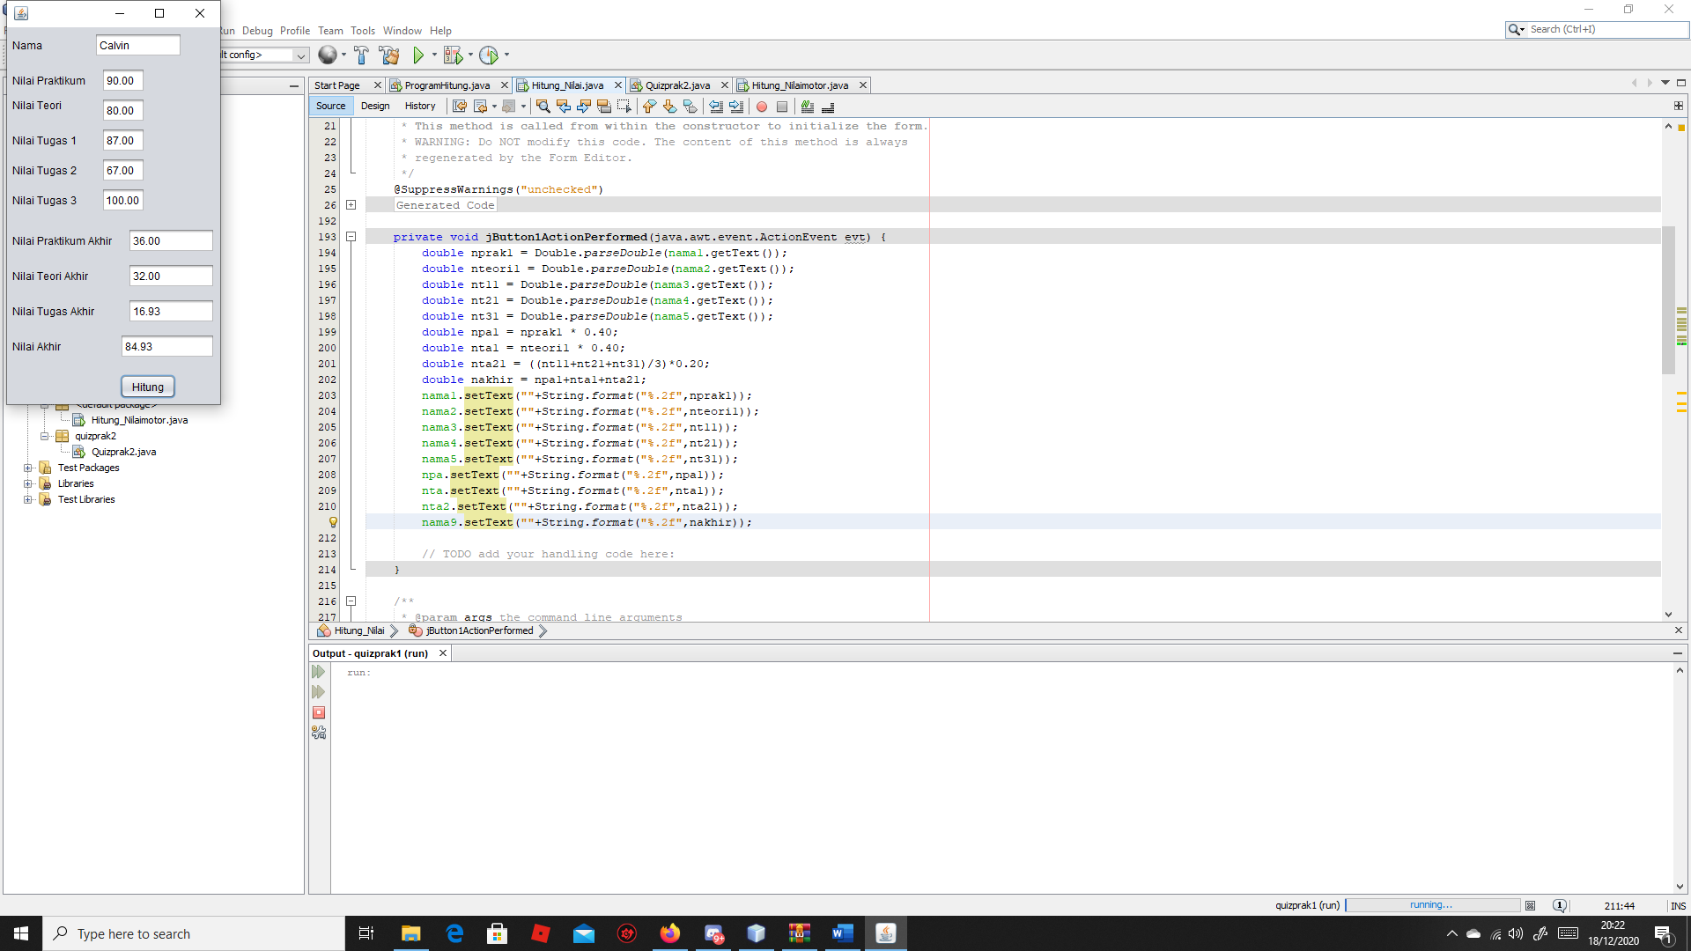

No.2 Menghitung Keuntungan Diler

